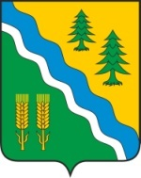

Координационный орган Администрации Кривошеинского района – антитеррористическая комиссия

ПРЕСС-РЕЛИЗ

8 июля 2024 года состоялось заседание антитеррористической комиссии муниципального образования Кривошеинский район. Под председательством Главы Кривошеинского района Коломина А.Н. члены АТК, приглашенные на заседание обсудили вопрос обеспечение мер безопасности и антитеррористической защищенности в ходе подготовки и проведения мероприятий Межрегионального фестиваля «Братина» в селе Кривошеино

Секретарь антитеррористической комиссии
муниципального образования
Кривошеинский район

Д.Н. Калугин

